Ананина Наталья Александровна, педагог дополнительного образования, БОУ ДО «ЦТР и ГО» образовательную деятельность осуществляю по программе «Изобразительное искусство».
Настоящая программа создана на основе программы дополнительного образования детей Нины Валентиновны Гросул «Студия изобразительного творчества», опубликованную в числе примерных программ, рекомендованных Министерством образования и науки РФ.
Программа дополнительного образования по изобразительному искусству рассчитана на 3 года и предназначена для детей школьного возраста и направлена на обеспечение дополнительной теоретической и практической подготовки по изобразительному искусству.
В основе формирования способности к изобразительной деятельности лежат два главных вида деятельности обучающихся: это творческая практика и изучение теории. Программа дополнительного образования по изобразительному искусству способствует развитию ребенка с учетом его индивидуальных способностей, интересов, мотивов, ценностных ориентаций.
При реализации программы обучающиеся учатся экспериментировать с разными художественными материалами, понимать их свойства и возможности для создания выразительного образа. Разнообразие художественных материалов и техник, используемых на занятиях, поддерживает интерес обучающихся к художественному творчеству.
Правильно и умело организованное, методически грамотное использование дидактических принципов и методов обучения на уроках художественного труда и изобразительного искусства способствует повышению эффективности учебно-воспитательного процесса.
В своей работе я использую:
-Дидактичекие игры
С помощью дидактической игры ребенок приобретает новые знания: общаясь с педагогом, со свои сверстниками, в процессе наблюдения за играющими, их высказываниями действиями, ребенок получает много новой для себя информации.
Примеры дидактических игр и упражнений по цветоведению:
Тема занятия: Праздник тёплых и холодных цветов.
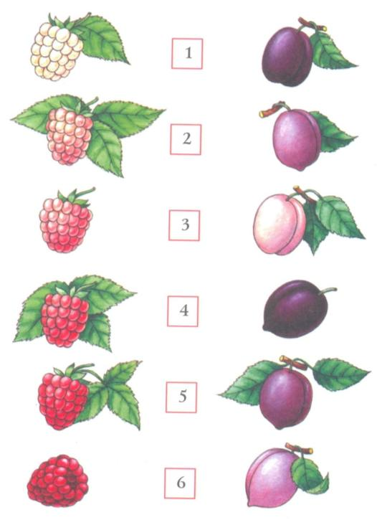

Дидактическая игра «Ягоды поспели»

Посмотри, как созревала ягодка-малинка: сначала она была почти белая, потом слегка порозовела, и так постепенно поспевала - от светло-розовой до малиновой. Все этапы созревания малины показаны точно по порядку сверху вниз. Этапы созревания сливы перепутаны. Восстанови верный порядок, сравнивая с малиной. Какой слива была сначала? Какой оттенок она приобрела, когда слегка поспела? Где созревшая слива? Сравни спелой малины и сливы. Какой из них холодный, а какой теплый?

Тема занятия: Праздник тёплых и холодных цветов.
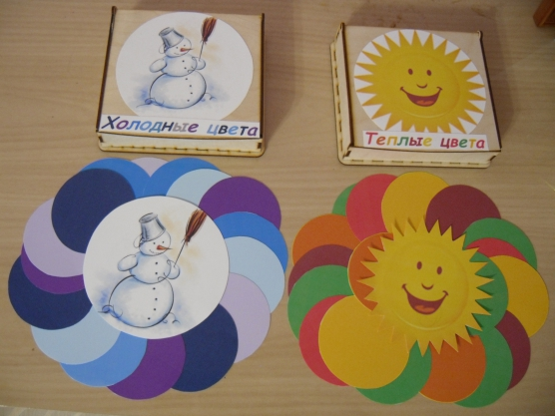

Дидактическая игра
«Теплый - холодный»
Подобрать любимые цвета Снеговика (холодные) и Солнышка (тёплые).

-Методические схемы, рисунки и таблицы. На этих таблицах может быть показано поэтапное выполнение рисунка или живописного этюда или даны другие методические указания. Их используют при объяснении законов перспективы, понятий «холодный» и «теплый цвет», «колорит», «средний цветовой тон», «свет», «тень», «полутень», «рефлекс» и многих других.
-Репродукция с картин, рисунков, изображения предметов декоративно-прикладного искусства. С помощью репродукций с картин и рисунков художников, изображений предметов декоративно-прикладного искусства преподаватель знакомит детей с творчеством выдающихся мастеров изобразительного искусства, с искусством народных умельцев.
-Метод правополушарного рисования
О том, что вы не умеете рисовать, вам все время напоминает левое полушарие мозга. У детей оно развито слабо, зато с возрастом берет под контроль чувства, мысли, переживания. Это полушарие рациональное, логическое, которое все взвешивает, думает. Оно-то и напоминает вам об ужасных детских картинках и уверяет в вашей неспособности рисовать. И совсем забывают взрослые про свое правое полушарие – творческое, восприимчивое, эмоциональное. Оно воспринимает мир во всех его формах и красках. Так что если вы хотите рисовать, то придется научиться общаться с милым правым полушарием. Открою один секрет: уметь рисовать – это значит уметь видеть. Видеть, как линии, черточки, простые формы наполняют окружающий вас мир. Вам же остается только перенести их на бумагу.
Для развития этих навыков существуют специальные упражнения.
1. Возьмите понравившуюся картинку или фотографию и попробуйте срисовать ее. А теперь положите ее вверх ногами и снова попробуйте срисовать, но уже не думая о то, ЧТО вы перерисовываете, а разглядывая линии и формы которые они образуют.
2. Попробуйте повторить то, что предложено в первом упражнении, вращая картинку и рассматривая ее под разными углами. Помните, вас интересует уже не то, что на ней изображено, а линии.
3. Выберите какой-нибудь несложный предмет: собственную руку, кружку, лампу – что угодно. Попробуйте, глядя то на него, то на бумагу, нарисовать его. Получилось? А теперь попробуйте нарисовать его снова, глядя только на этот предмет и совсем не опуская глаз на бумагу. А теперь получилось? Какая из картинок выглядит лучше? Попробуйте это упражнении с разными предметами и вы увидите, как с каждым разом вам все легче и легче видеть предмет и переносить его на бумагу. Вот такими несложными упражнениями мы выходим из-под контроля нашего умного левого полушария и наконец даем простор для творчества правому. Вы удивитесь, насколько быстро ваши рисунки станут лучше.

